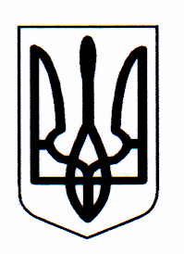

ДЕРГАЧІВСЬКА РАЙОННА ДЕРЖАВНА АДМІНІСТРАЦІЯ
ХАРКІВСЬКОЇ ОБЛАСТІ

РОЗПОРЯДЖЕННЯ

Дергачі
від 26 жовтня 2012 року № 753

Про внесення змін до розпорядження
голови районної державної адміністрації
від 10.07.2009 № 735

Розглянувши лист голови садівничого товариства «Содовик» про внесення змін до розпорядження голови районної державної адміністрації від 10 липня 2009 року № 735 у зв’язку зі смертю члена товариства Семке Л.Г., свідоцтво про смерть серії 1-ВЛ № 360411 від 04.07.2012, відповідно до статті 17, пункту 12 розділу X «Перехідні положення» Земельного кодексу України:
1. Внести до розпорядження голови районної державної адміністрації від 10 липня 2009 року № 735 «Про надання дозволу на розробку технічних документацій із землеустрою щодо встановлення меж земельної ділянки в натурі (на місцевості) та складання документів, що посвідчують право власності на земельну ділянку для ведення садівництва членам садівничого товариства «Содовик» наступні зміни:
1.1. В пункті 1 розпорядження цифри «0,7678» замінити цифрами «0,6650».
1.2. Позицію 2 додатку до розпорядження виключити.
1.3. Позиції 3-10 додатку до розпорядження вважати позиціями 2-9 відповідно.
1.4. В позиції «Всього» додатку до розпорядження цифри «0,7678» замінити цифрами «0,6650».
2. Контроль за виконанням розпорядження залишаю за собою.

Перший заступник голови

районної державної адміністрації П.А.КАВЕРЗІН

